Отчет
отдела культуры и спорта
администрации Дивеевского муниципального округа Нижегородской области о проделанной работе
за 2024 год

Сеть учреждений, подведомственных отделу культуры и спорта администрации Дивеевского муниципального округа, представлена четырьмя муниципальными учреждениями:
МАУК «ЦБС Дивеевского муниципального округа»,
МАУК «КДО Дивеевского муниципального округа»,
МАУ ДО «Дивеевская ДМШ»,
МКУ «ЦХО учреждений культуры».

В сфере культуры в 2024 году работало 114 человек. Процент специалистов составил:
- по библиотекам – 80,0 % (2020 г. – 83,0%, 2021г. – 81,0%, 2022г. – 88,0%, 2023 г. – 80,0%);
- по клубным учреждениям – 63,9 % (2020 г. – 77,0%, 2021 г. – 64,0%, 2022г. – 67,2%, 2023 г. – 68,3%).
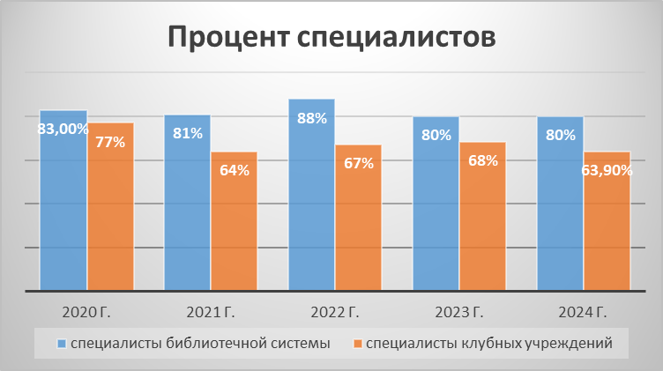

10 специалистов прошли обучение на курсах повышения квалификации.

Средняя заработная плата работников культуры составила 50 291,10 рублей. Плановый показатель был установлен в сумме 50 275,82 рублей (2021 г. – 32 538,94 рублей, 2022 г. – 36 963,54 рублей, 2023 г. – 41 406,85 рублей,), что на 21 % превышает показатель 2023 года.
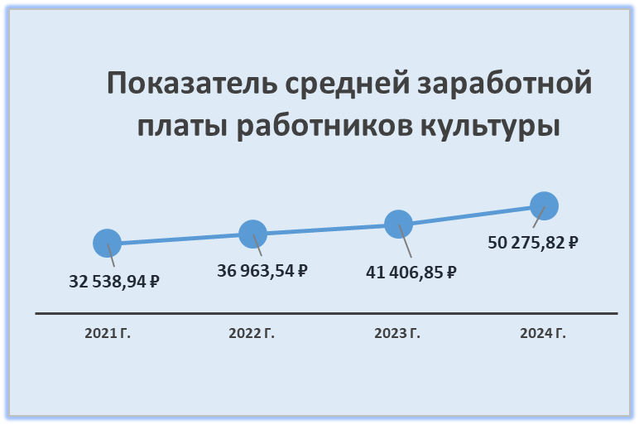

В оперативном управлении находится 17 зданий сельских Домов культуры и сельских клубов, здание библиотечного корпуса Центра славянской культуры, помещения Елизарьевской и Онучинской библиотек, Центр культурного развития (Детская музыкальная школа, музей и культурно-досуговая зона).
- имеют износ 80 – 100 % – 22 здания и помещения;
- оборудованы АПС – 18 зданий.

В отчетном периоде на финансирование отрасли и отдела было выделено 177,5 млн. рублей (2023 г. - 274,1 млн. рублей).
Процент расходов на культуру в бюджете Дивеевского муниципального округа в 2024 году составил 11,6 %.
От иной приносящей доход деятельности поступило всего 2482,5 тыс.рублей.
Продолжены работы по укреплению материально-технической базы учреждений культуры.
В 2024 году в учреждения были приобретены музыкальные инструменты, звуковое и световое оборудование, мебель, компьютерное оборудование на сумму 2 962,7 тыс. рублей.
В 2024 году приобреталось оборудование для объекта «Центра культурного развития» (краеведческий музей МАУК КДО «Дивеевского муниципального округа») в рамках адресной инвестиционной программы Нижегородской области. Было приобретено звуковое оборудование, световое оборудование, проекционное оборудование, офисная мебель, компьютерное оборудование, оргтехника, подвесная система для картин, интерактивное оборудование, выставочное оборудование, мультимедийное оборудование на сумму 35 943,6 тыс.руб.
На противопожарные мероприятия было израсходовано 1 545,0 тыс. рублей (2023 г. – 1 494,9 тыс. рублей). Было приобретено 15 огнетушителей на сумму 23,25 тыс. рублей в клубные учреждения. На техническое обслуживание систем АПС в 18 зданиях было израсходовано 569,5 тыс. рублей. На техническое обслуживание систем видеонаблюдения было затрачено 114,8 тыс. рублей. На обработку чердачных помещений в 2 зданиях затрачено 97,2 тыс. рублей. На техническое обслуживание вентиляционного оборудования и электрооборудования в 2 зданиях затрачено 740,25 тыс. рублей.
Основными задачами, которые стояли перед учреждениями культуры в 2024 году, были:
- реализация мероприятий национального проекта «Культура» и региональных проектов; безусловное выполнение установленных показателей;
- реализация мероприятий по Пушкинской карте;
- поддержка и популяризация любительского художественного, исполнительского, декоративно-прикладного, изобразительного творчества, другой самодеятельной творческой инициативы и социально - культурной активности населения;
- реализация дополнительных предпрофессиональных программ в области искусства;
- реализация дополнительных общеразвивающих программ в области искусства;
- культурно-просветительская деятельность, сохранение национальной идентичности и духовно-нравственных ценностей;
- распространение знаний и информации в обществе, информационно-библиографическое обслуживание населения.
Для выполнения указанных задач всем учреждениям культуры в соответствии с Общероссийскими базовым (отраслевыми) перечнями (классификаторами) государственных и муниципальных услуг, оказываемых физическим лицам, и Региональным перечнем (классификатором) государственных (муниципальных) услуг и работ были установлены муниципальные задания, в которые включено 9 муниципальных услуг:
- реализация дополнительных предпрофессиональных программ в области искусств (фортепиано, народные инструменты, хоровое пение, духовые и ударные инструменты);
- реализация дополнительных общеразвивающих программ;
- библиотечное, библиографическое и информационное обслуживание пользователей библиотеки (в стационаре, удаленно через Интернет);
- организация и проведение мероприятий (бесплатных и платных);
- организация деятельности клубных формирований и формирований самодеятельного народного творчества.
Согласно представленным данным отчетов о выполнении муниципальных заданий на 2024 год количественные показатели и показатели качества предоставления муниципальных услуг выполнены в пределах допустимых отклонений, но не в полном объеме.

Количественные показатели:

№  п/п | Наименование услуги, количественного показателя | Значение показателя |  | Выполнение  %
№  п/п | Наименование услуги, количественного показателя | План | Факт | Выполнение  %
МАУК «КДО Дивеевского муниципального округа»
1. | Организация и проведение мероприятий (бесплатные), единиц | 2027 | 2065 | 101,8
2. | Организация и проведение мероприятий (платные), единиц | 752 | 775 | 103,0
3. | Организация деятельности клубных формирований и формирований самодеятельного народного творчества, единиц | 113 | 115 | 101,7
МАУК «ЦБС Дивеевского муниципального округа»
1. | Библиотечное, библиографическое и информационное обслуживание пользователей библиотеки в стационаре, посещений | 142 505 | 142 513 | 100,0
2. | Библиотечное, библиографическое и информационное обслуживание пользователей библиотеки удаленно через Интернет, посещений | 25 431 | 25 436 | 100,0
МАУ ДО «Дивеевская ДМШ»
1. | Реализация дополнительных предпрофессиональных программ в области искусств - фортепиано, человеко-час | 7 700 | 7 796 | 100,0
2. | Реализация дополнительных  предпрофессиональных программ в области искусств – народные инструменты, человеко-час | 7 200 | 7 224 | 100,0
3. | Реализация дополнительных предпрофессиональных программ в области искусств – хоровое пение, человеко-час | 700 | 562 | 80,2
4. | Реализация дополнительных предпрофессиональных программ в области искусств – духовые и ударные инструменты, человеко-час | 7 500 | 7 500 | 100,0
* показатели выполнены с учетом допустимых отклонений по муниципальному заданию.

Динамика основных показателей по библиотечной работе
В 2024 году библиотечная система обслужила 11 318 пользователей.

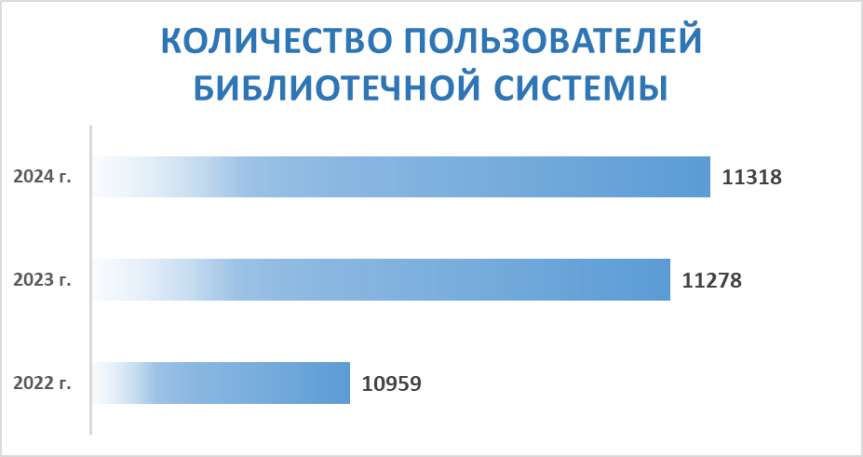

Количество посещений в 2024 году составило 142 513 единица, что на 13% превышает показатель 2023 года (2022 г. – 119 904, 2023 г. – 125 681).
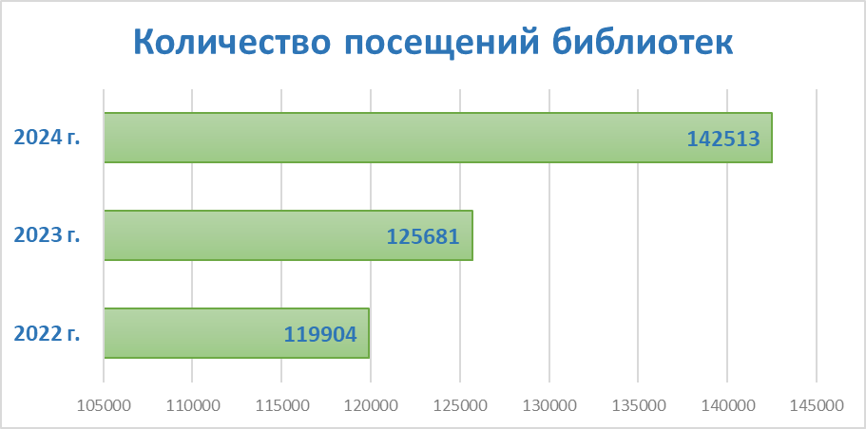

Читателям выдано 348,0 тыс. документов – показатель, превышающий уровень 2022 года на 5,2 % (2022 г. – 324,5 тыс., 2023 г. – 330,6 тыс. документов).

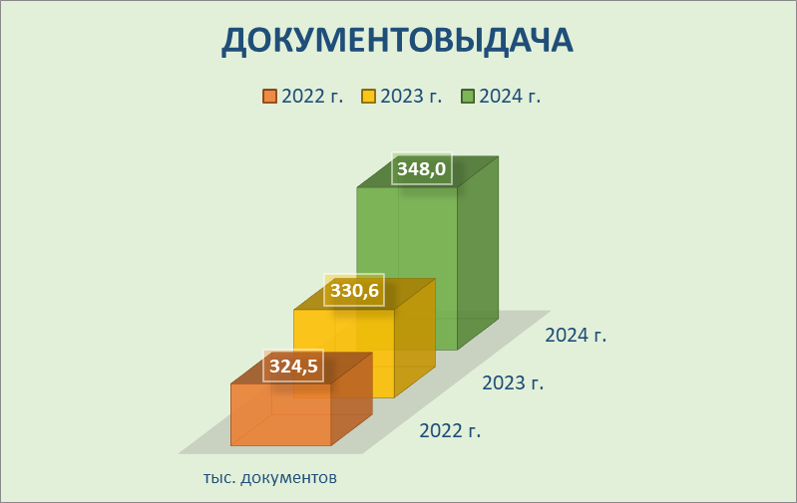

На 01 января 2025 г. совокупный фонд МАУК «ЦБС Дивеевского муниципального округа» составил 170 100 экземпляров (2022 г. - 169 885 экз., 2023 г. – 171 075 экз.,). Общий объем поступлений в фонд составил 3 722 экземпляров книг (2022 г. – 3 378 экз., 2023 г. – 3 486 экз.,), что на 236 экземпляров больше, чем в 2023 году. В отчетном году показатель поступлений в книжный фонд составил 248 экземпляра. Это 99% норматива ЮНЕСКО (250 новых книг на 1 тыс. жителей). В 2024 г. достигнут максимально высокий показатель (248 экз.).
На комплектование израсходовано 1 534,3 тыс. руб., в том числе 1 109,8 тыс. руб. – бюджет Дивеевского муниципального округа.

Год | Всего, тыс.руб. | в том числе
Год | Всего, тыс.руб. | Местный бюджет | Федеральные средства | Иные источники
2022 | 1011,7 | 715,0 | 58,4 | 238,3
2023 | 1317,0 | 999,8 | 51,6 | 265,6
2024 | 1534,3 | 1 109,9 | 49,3 | 375,1

В среднем на 1 пользователя израсходовано 136 руб., на 1 жителя израсходовано 102 руб.
В 2024 году продолжилась работа по информатизации библиотек. Число записей в электронном каталоге на конец года составило всего 103 273 (на 3,2 % превышает уровень 2023 года).
В МАУК «ЦБС Дивеевского муниципального округа» активно ведется работа по оцифровке краеведческого фонда. На конец 2023 г. оцифровано 9212 документов (103 273 страниц).
В 2024 году МАУК «ЦБС Дивеевского муниципального округа» стала победителем 2-го конкурса на предоставление грантов Президента РФ с проектом «СВОи герои». Сумма гранта 224980 рублей.

Динамика основных показателей по работе учреждения дополнительного образования

В 2024-2025 учебном году в Дивеевской детской музыкальной школе обучались 174 учащихся, педагогический коллектив – 16 человек, 6 человек - административно-хозяйственного персонала.
В 2024 году школу окончило 17 учащихся, на 2024 – 2025 учебный год принято 38 человек. Успеваемость по результатам учебного года: неаттестованных нет, на «хорошо» и «отлично» обучается 86,0 % учащихся.
Одним из основных показателей результативности обучения является участие в конкурсах и фестивалях различного уровня. В 2024 году 76,0 % от общего числа учащихся, приняли участие в конкурсных мероприятиях (международные, всероссийские, межрегиональные, областные, зональные), 95 % стали лауреатами и дипломантами (2023 г. – 87 %).

Название и место проведения Международного, Всероссийского конкурса, фестиваля | Количество участников | Степень отличия (лауреат, дипломант … степени)
Международный фестиваль - конкурс "ЖарПтица России" | 16 участников | лауреаты I, II и III степени, гран-при
Международный многожанровый фестиваль-конкурс "Морозные Узоры" | 3 участника | лауреаты I степени
Международная олимпиада по сольфеджио "Тоника" | 2 участника | лауреаты I степени
Международный конкурс-фестиваль "Территория Успеха" | 4 участника | лауреаты I степени
Международный конкурс фестиваль "Кубок поколений" | 4 участника | лауреаты I и II степени
I Международная дистанционная музыкально-теоретическая олимпиада сольфеджио "Знаю все" | 5 участников | лауреаты I степени
Международный конкурс-фестиваль "Новый формат" | 2 участника | лауреаты II степени
II Международный конкурс-фестиваль классической и духовной музыки в Дивеево "Верим" | 31 участник | лауреаты I, II и III степени
I Международный конкурс исполнительского мастерства "Воложка" | 1 участник | лауреат I степени
II международная дистанционная музыкально-теоретическая олимпиада по предмету "Музыкальная литература" | 5 участников | лауреаты II и III степени, участник
II международная дистанционная музыкально-теоретическая олимпиада по предмету "Музыкальная литература" | 12 человек | лауреаты II и III степени
Международный конкурс детского, юношеского и взрослого творчества "Наше Будущее" | 2 человека | лауреаты I и II степени
V всероссийская заочная олимпиада по сольфеджио "ФаСоль" | 4 человека | лауреаты I и II степени
I Всероссийский патриотический конкурс "Кремлевские куранты" | 2 человека | лауреаты I степени
III Всероссийская заочная олимпиада по музыкальной литературе "Загадки гармонии" | 2 человека | лауреаты II и III степени
V Межрегиональный конкурс молодых исполнителей на деревянных, медных духовых и ударных инструментах им. Ю.Н. Должикова | 1 человек | дипломант
II Всероссийский конкурс искусств и творчества "Славься Отечество 2024" | 1 человек | лауреат I степени
IV Открытый Межзональный конкур юных пианистов по видеозаписям "Рождественский рояль" | 3 человека | лауреаты I и III степени
III Всероссийская олимпиада по сольфеджио "Музыкальный парк" | 6 человек | лауреаты I степени
Всероссийский интернет-конкурс по Сольфеджио | 2 человека | лауреаты I и II степени
Всероссийский интернет-конкурс по Сольфеджио | 5 человек | лауреаты I и II степени
Всероссийский интернет-конкурс по музыкальной литературе | 4 человека | лауреаты I и II степени
II Всероссийский конкурс педагогического и исполнительского мастерства "Педагогика как искусство" | 3 человека | дипломы финалиста
III Всероссийская теоретическая олимпиада "Мир музыкальной грамоты" | 7 человек | лауреаты I степени
Всероссийский интернет конкурс по музыкальной литературе | 7 человек | лауреаты I, II и III степени
Всероссийский конкурс-фестиваль искусств "Навстречу талантам" | 2 человека | лауреаты III степени
VIII Всероссийская заочная олимпиада по сольфеджио "Весенняя гармония -2024" | 2 человека | лауреаты I и II степени
VI Всероссийская теоретическая олимпиада "Загадки госпожи Мелодии" | 6 человек | лауреаты I, II и III степени
IV Всероссийский теоретический конкурс "Первая октава" | 8 человек | лауреаты I и II степени
Всероссийский интернет-конкурс по Сольфеджио | 4 человека | лауреаты I и II степени
V Всероссийский конкурс по музыкально - теоретической дисциплине, посвященный международному дню музыки | 5 человек | лауреаты I степени
Всероссийский интернет-конкурс по Сольфеджио | 2 человека | лауреаты I степени
III Региональная Олимпиада по сольфеджио "Секвенция" | 4 человека | лауреаты I, III степени
Всероссийский интернет-конкурс по Сольфеджио | 4 человека | лауреаты I и II степени

В 2024 году впервые в истории школы Кирсанова Ксения (гусли) класс преподавателя Молодцовой А.О. и Молодцова Наталия (фортепиано) класс преподавателя Степановой С.А. стали победителями регионального проекта «Новые имена». В финале проекта они играли на сцене Нижегородской государственной филармонии им.Ростроповича.
Гусляры являются участниками проекта "Юные виртуозы нижегородчины" и играют на сцене Нижегородской консерватории им.Глинки в сопровождении оркестра русских народных инструментов.
В июне ДМШ переехала в новое здание Центра культурного развития и теперь учащиеся являются счастливыми обладателями
6 больших просторных классов для групповых занятий сольфеджио, муз.литературой, фольклором, хоровым пением.
15 классов для индивидуальных занятий (фортепиано, сольное пение, баян, аккордеон, гитара, гусли, балалайка, домра, саксофон, труба, валторна, флейта).
Концертный зал на 150 мест, оснащенный звуковым, световым и проекционным оборудованием, красивые комфортные зрительские кресла.
Оркестровый и малый залы так же оснащены звуковым оборудованием.
Звуковое оборудование располагается так же в фойе школы и на внешнем фасаде, что дает возможность проведения массовых торжественных мероприятий.
Студия звукозаписи с аппаратной, оборудованная по всем требованиям, станет новой площадкой для записи и озвучки новых музыкальных проектов.
Дополнительное удобство дает наличие помещений для хранения музыкальных инструментов, костюмерной, просторного гардероба для учащихся, учительской, библиотеки.

Динамика основных показателей
по работе учреждений клубного типа

Основная работа культурно-досуговых учреждений в 2024 году осуществлялась по следующим направлениям:
- патриотическое воспитание;
- здоровый образ жизни;
- возрождение и сохранение народных традиций;
- работа с детьми и молодежью;
- работа со старшей возрастной категорией.
В 2024 году для жителей округа было проведено 2 840 культурно-досуговых мероприятий (2022 г. – 2 787, 2023 г. – 2 832), в том числе 1 479 – ля детей и подростков, которые посетило 157,0 тысяч человек. 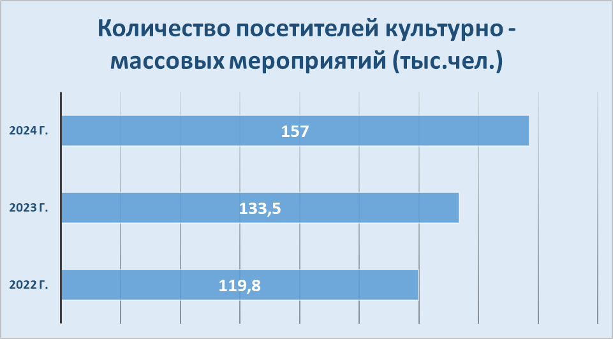
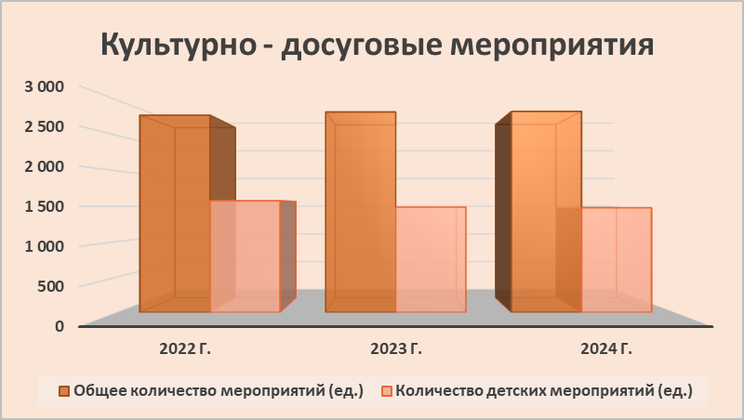

В клубных учреждениях организована работа 115 формирований, в которых занимается 1 350 человек, в том числе 676 детей.

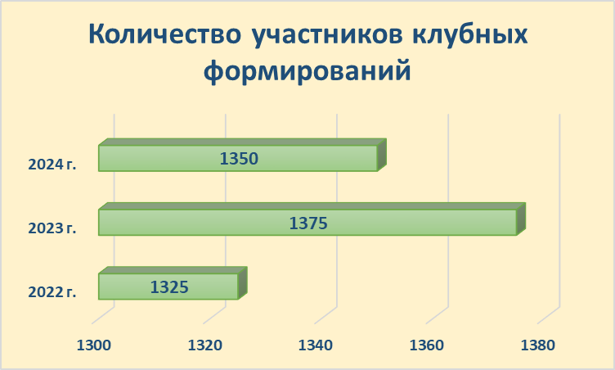

Участие творческих коллективов в международных, всероссийских, областных конкурсах и фестивалях:
Наименование коллектива, состав коллектива | Статус и название конкурса, фестиваля (межрегиональный, всероссийский, международный) | Результат участия (звание лауреата, диплом и т.п.)
Народный кружок лепки из глины «Пузинка» | Международный конкурс - фестиваль детского и юношеского творчества «Радуга творчества» | Лауреат 1 степени
Народный кружок лепки из глины «Пузинка» | Международный конкурс профессионального мастерства среди преподавателей 15 стран  «Жар птица России» | Лауреат 1 степени
Народный кружок лепки из глины «Пузинка» | Международный  конкурс-фестиваль  "Аленький Цветочек" | Лауреат 1 степени
Самодеятельный коллектив, вокальный ансамбль «Надежда» | Международный многожанровый фестиваль - конкурс «Победный Май» | Лауреат 1 степени
Народный кружок лепки из глины «Пузинка» | XX Международный фестиваль народных художественных промыслов «Золотая Хохлома», приуроченный к празднованию Года Семьи. | Лауреат 2 степени
Самодеятельный коллектив, вокальный ансамбль «Надежда» | Международный конкурс «Славься, Отечество» | Лауреат 1 степени
Народный фольклорный ансамбль «Диво» | Международный  конкурс-фестиваль  «Широка страна моя родная» | Лауреат 1 степени
Культ - организатор Центрального Дома культуры  Степаненко А. О. | Академия народной энциклопедии Международный Инновационный проект «Моя Отчизна» | Лауреат 2 степени  Номинация – литературно-творческая работа
Культ - организатор Центрального Дома культуры  Степаненко А. О. | Академия народной энциклопедии Международный Инновационный проект «Моя Отчизна»  Международный фестиваль «Дружба народов» | Лауреат 1 степени
Методист Центрального Дома культуры  Маркина Е. А. | Академия народной энциклопедии Международный Инновационный проект «Моя Отчизна»  Международный фестиваль «Дружба народов» | Лауреат 2 степени  Номинация – творческая работа

В июне 2024 г. мастер по изготовлению Дивеевской глиняной игрушки Малыгина Татьяна Владимировна участвовала в XX Международном фестивале народных художественных промыслов «Золотая Хохлома», приуроченный к празднованию Года Семьи, где получила Диплом ГРАН-ПРИ.
«Год семьи любви и верности»

Указом Президента Российской Федерации от 22.11.2023г. №875 2024 год был объявлен Годом семьи. В связи с этим клубными учреждениями Дивеевского муниципального округа были подготовлены планы работы, сценарии, информационные тематические материалы, прошел обучающий семинар. Всего в текущем году было подготовлено и проведено 108 мероприятий, которые посетило 7438 человек.
Торжественное открытие года Семьи состоялось в Центральном Доме культуры в рамках празднования Международного женского дня 8 марта. В ходе праздника благодарственными письмами и памятными подарками администрации Дивеевского муниципального округа были отмечены семьи, которые прожили длинную семейную жизнь, воспитали достойных детей. Всем семьям, вышедшим на сцену, была передана частичка Всероссийского семейного очага «Сердце России». Этот огонь был взят из Муромского Свято-Троицкого монастыря, с родины покровителей брака святых Петра и Февронии. В завершении церемонии огонь передали в отдел ЗАГС, где он хранился в течение всего Года семьи, молодожены нашего округа зажигали от его пламени символический семейный очаг.
В июле был организован муниципальный фотоконкурс «Фейерверк семейных снимков», который проходил по трем номинациям: «Отдыхаем вместе», «Семейная гармония», «Любовь длиною в жизнь». На конкурс было представлено 60 фоторабот. Победители конкурса получили дипломы и ценные призы.
В течение года во всех структурных подразделениях чествовали юбиляров семейной жизни Дивеевского муниципального округа. Семья — это главное богатство, тот родник, из которого все черпают силы на всю жизнь. Поэтому только она приносит счастье, тепло и уют семейного очага.
С 65летие семейной жизни было поздравлено – 3 семьи.
С 60летие семейной жизни было поздравлено - 1 семья.
С 55летие семейной жизни было поздравлено – 6 семей.
С 50летие семейной жизни было поздравлено – 12 семей.
С 45летие семейной жизни было поздравлено – 15 семей.
С 40летие семейной жизни было поздравлено - 29 семей.

Показатели работы сектора спорта отдела
В 2024 году на развитие физической культуры и спорта израсходовано 14407,1 тыс. рублей. Из них:
- на организацию и проведение спортивных мероприятий 314,0 тыс. руб.
- на приобретение спортивного оборудования и инвентаря 268,0 тыс. руб.
-на содержание спортивных объектов израсходовано 3498,0 тыс. руб.,
- на заработную плату работников физической культуры и спорта 9252,8 тыс. руб.
- на капитальный ремонт 3660,0 тыс. руб.,
В рамках реализации проекта Росмолодёжь Гранты 2 сезон 2023 по проекту «Теория спорта» в с. Б.Череватово построена спортивная площадка размером 15Х28 м. на сумму 1600000 руб. Сумма выделенного гранта, из федерального бюджета, 900000 руб. и сумма местного бюджета 700000 руб.
В пос. Сатис было заменено асфальтовое покрытие основания хоккейной площадки на сумму 2100000 руб. и установлены новые пластиковые борта на сумму 250000 руб.
В округе функционируют 25 плоскостных спортивных сооружений и 10 спортивных залов. Наиболее успешно развиваются следующие виды: мини-футбол, волейбол, футбол, настольный теннис, шахматы, бокс и хоккей. Численность занимающихся физической культурой и спортом в округе более 6782 человека, что составляет 48 % населения округа.
В 2024 году 338 человек приняли участите в выполнении нормативов комплекса ВФСК ГТО. Результаты выполнения нормативов следующие:
- золотой знак получили 75 человек;
- серебряный знак получили 104 человека;
- бронзовый знак получили 88 человек.
Проведены следующие спортивные мероприятия:
- открытый турнир Дивеевского муниципального округа по хоккею среди подростковых команд, посвященного памяти Андрея Зайцева и воинов земляков, погибших при исполнении служебного долга в локальных конфликтах;
- турнир Дивеевского муниципального округа по хоккею среди команд сельских поселений посвященного памяти Сергея Миронова погибшего при исполнении служебного долга в Чеченской Республике;
- Всероссийская массовая лыжная гонка «Лыжня России-2024» и Всероссийский день бега «Кросс Нации»;
- открытые турниры по быстрым шахматам посвящённый Дню защитника Отечества;
- первенство Дивеевского муниципального округа по классическим шахматам, а также турниры и открытые турниры по быстрым шахматам;
- турниры по хоккею;
- соревнования по боксу «Открытый ринг», посвящённый памяти воинов погибших в локальных конфликтах и специальной военной операции; - турниры и открытый турнир Дивеевского муниципального округа по настольному теннису;
- спартакиада «Игры поколений»;
- Первенство Дивеевского муниципального округа по мини-футболу на кубок главы местного самоуправления;
- спортивные праздники, посвящённые Дню молодёжи России и Дню физкультурника.
Команды и спортсмены Дивеевского муниципального округа принимали участие:
В областном турнире по волейболу «Весенняя капель» среди команд девушек 2008-2009 г.р.;
- Спартакиаде пенсионеров России в Нижегородской области
- открытом первенства южных районов Нижегородской области по хоккею 2024 г.;
- Женская и мужская волейбольные команды принимали участие в кубке и первенстве г. Саров, кроме того мужская команда играла в Первенстве Нижегородской области по волейболу среди мужских команд сезона 2023-2024 высшая лига;
- Мини-футбольная команда играет в открытом чемпионате г. Арзамис в высшие лиги;
- волейболистки 2009-2011 г.р. участвуют в открытом Первенстве среди ФОКов Нижегородской области;
-шахматисты приняли участие в межрайонном турнире по быстрым шахматам, на кубок Тютикова Л.Н. в р. Вознесенское и турнире в г. Выкса;
- сборная команда округа принимала участие в открытом первенства южных районов Нижегородской области по футболу, а футбольная команда с. Елизарьево в открытом чемпионате г. Саров;
- Боксёры выезжали на соревнования различного уровня.
Задачи на 2025 год:
- Реализация мероприятий в рамках национального проекта «Культура»;
- Реализация мероприятий муниципальной программы «Развитие культуры и туризма в Дивеевском муниципальном округе Нижегородской области на 2022 – 2028 годы»;
- Реализация мероприятий муниципальной программы «Развитие физической культуры и спорта в Дивеевском муниципальном округе Нижегородской области на 2021 -2026 годы»;
- Организация и проведение мероприятий в рамках Пушкинская карта;
5. Организация сдачи норм Всероссийского физкультурно-спортивного комплекса ГТО населением;
6. Участие творческих коллективов, спортивных команд в международных, всероссийских, областных, зональных конкурсах, фестивалях, соревнованиях.

Заведующий отделом культуры и спорта
администрации Дивеевского муниципального
округа Е.А. Привалова

